Kylmäojan koulun ProKoulu

–opas

2022-2023

C:\Users\MYLLEKIR\AppData\Local\Microsoft\Windows\Temporary Internet Files\Content.IE5\XMG0O417\MC900424466[1].wmf

Sisältö

1. ProKoulu –toimintamallimme tavoitteet
2. ProKoulu –tiimin jäsenten ja toiminnan esittely
3. Koulumme käyttäytymisodotukset ja eri tilanteisiin liittyvät toimintaohjeet
4. Käyttäytymisodotusten ja toimintaohjeiden opettaminen oppilaille
5. Yhteisen palkkiojärjestelmän käyttö toivotun käyttäytymisen huomioimisessa
6. Käyttäytymisen muuttamisen pedagogiset menetelmät ei-toivotun käyttäytymisen vähentämiseksi
7. Ei-toivottuun käyttäytymiseen puuttumisen rajat ja toimintaprosessit
8. ProKoulumme käyttäytymiseen kohdennetun tehostetun tuen kuvaus
9. ProKoulumme käyttäytymisen kohdennetun erityisen tuen kuvaus
10. ProKoulun toiminnan ja tuloksellisuuden arviointi tietoon perustuen
11. ProKoulu –toimintamallimme tavoitteet

**Kylmäojan koulun valitsemat Prokoulu –ohjelman käyttäytymisodotukset ja niiden toteutus**

1. **Hyvät tavat**
2. **Turvallisuus**

**Hyvät tavat –portaat:**

C:\Users\MYLLEKIR\AppData\Local\Microsoft\Windows\Temporary Internet Files\Content.IE5\V1YR3290\MC900432483[1].wmfTavoite: Positiivinen arkikohtaaminen

1. Tervehtiminen – katse, hymy, sana
2. Kiitos – ole hyvä
3. Anteeksi
4. Voinko auttaa?
5. Toisen kannustaminen

Hyvät tavat liittyvät myös turvallisuuteen.

**Turvallisuus –portaat:**

Tavoite: Turvallinen kouluympäristö kaikille joka tilanteessa

1. C:\Users\MYLLEKIR\AppData\Local\Microsoft\Windows\Temporary Internet Files\Content.IE5\2G9NVONB\MC900432459[1].wmfTurvallisuus oppitunneilla
2. Turvallisuus välitunneilla
3. Turvallisuus ruokalassa
4. Turvallisuus siirtymätilanteissa

5. Turvallisuus retkillä

1. ProKoulu –tiimin jäsenten ja toiminnan esittely

ProKoulu –tiimiin kuuluu lukuvuonna 2022–2023:

Anssi Rauma: rehtori

Kirsi Myller: apulaisrehtori, ProKoulu:n kirjuri

Ulla Lindberg: opettajajäsen

Anneli Kokkonen: opettajajäsen

Ossi Karhunen: opettajajäsen

Iida-Lotta Sutinen: opettajajäsen

6.luokkien oppilaskunnan edustajajäsenet

1. Koulumme käyttäytymisodotukset ja eri tilanteisiin liittyvät toimintaohjeet

**Kylmäojan koulun valitsemat Prokoulu –ohjelman käyttäytymisodotukset ja niiden toteutus**

1. **Hyvät tavat**
2. **Turvallisuus**

**Hyvät tavat –portaat:**

C:\Users\MYLLEKIR\AppData\Local\Microsoft\Windows\Temporary Internet Files\Content.IE5\V1YR3290\MC900432483[1].wmfTavoite: Positiivinen arkikohtaaminen

* + - 1. Tervehtiminen – katse, hymy, sana
      2. Kiitos – ole hyvä
      3. Anteeksi
      4. Voinko auttaa?
      5. Toisen kannustaminen

Hyvät tavat liittyvät myös turvallisuuteen.

**Turvallisuus –portaat:**

Tavoite: Turvallinen kouluympäristö kaikille joka tilanteessa

1. C:\Users\MYLLEKIR\AppData\Local\Microsoft\Windows\Temporary Internet Files\Content.IE5\2G9NVONB\MC900432459[1].wmfTurvallisuus oppitunneilla
2. Turvallisuus välitunneilla
3. Turvallisuus ruokalassa
4. Turvallisuus siirtymätilanteissa
5. Turvallisuus retkillä

**Tiedotus oppilaille**

C:\Users\MYLLEKIR\AppData\Local\Microsoft\Windows\Temporary Internet Files\Content.IE5\6PIAXX2X\MC900423838[1].wmfKoko koulun yhteisiä päivänavauksia salissa.

1. Pikakohtaamiset (tiimin jäsenet näyttelevät)/ ProKoulu -laulu
2. Kuvat
3. Prokoulu:n portaat lyhyesti esiteltynä
4. Harjoitus

**Positiivisen palautteen malleja**

* C:\Users\MYLLEKIR\AppData\Local\Microsoft\Windows\Temporary Internet Files\Content.IE5\XMG0O417\MC900424466[1].wmfopettajan kehut – taputuksen paikka
* wilma mukaan
* Aikuisen suullinen palaute: -Tulipa hyvä mieli, kun…
* Open palaute toisilta opeilta luokan kuullen
* Open malli
* Harjoittelu
* Vieras ope luokkaan – sovittava toimintamalli!
* Helmi palkkioksi hyvästä toiminnasta

**Positiivisen palautteen muodot**

* suullinen palaute
* sanaton palaute esim. peukutus
* konkreetti palaute – helmet: Kun aikuinen huomaa toivottua käytöstä, hän antaa helmen ja samalla kertoo oppilaalle mitä oppilas teki hienosti. Kun oppilas palauttaa helmen luokkapurkkiin, hän kertoo mistä se tuli.
* Wilman plussamerkinnät

1. Käyttäytymisodotusten ja toimintaohjeiden opettaminen oppilaille

C:\Users\MYLLEKIR\AppData\Local\Microsoft\Windows\Temporary Internet Files\Content.IE5\6PIAXX2X\MC900423838[1].wmfKoko koulun yhteisiä päivänavauksia salissa.

1. Pikakohtaamiset (tiimin jäsenet näyttelevät)/ ProKoulu -laulu
2. Kuvat
3. Prokoulu:n portaat lyhyesti esiteltynä
4. Harjoitus

Yhteisen päivänavausalustuksen jälkeen luokkiin tulee aiheeseen liittyvä kuva/ laulun uuden säkeistön sanat, joiden avulla opettaja opettaa asian luokalle.

Ensimmäinen viikko on varattu uuden taidon opetteluun ja seuraavalla viikolla alkaa palkitseminen uuden taidon osalta.

Aikaisemmin opittuja taitoja pidetään yllä satunnaisella palkitsemisella.

Prokoulu – turvallisuus

|  |  |  |  |
| --- | --- | --- | --- |
|  | Asiat joista pidetään huolta | Miten opetetaan? | Miten toimitaan, jos ei onnistu? |
| OPPI-TUNNIT | Liikumme rauhallisesti. | * Prokoulu päivänavaus:   Turvallisuus laulu 1. säkeistö   * Luokissa harjoittelu: kuvat ja laulun 1. säkeistö näkyvissä | * pysäytys – ohjeistus – kysyminen – asian korjaaminen/ uudelleen tekeminen * jos ei korjaannu/ jatkuvaa → luokassa esim. nimikirjamet taululle, naapuriluok-kaan jäähylle, oppitunnin pidennys, kehutaan onnistuneita |
| Käytämme työvälineitä annettujen ohjeiden mukaisesti. |
| Puhumme rauhallisesti omalla vuorolla. |
| VÄLI-TUNNIT | Käytämme välituntivälineitä annettujen ohjeiden mukaisesti. | * Prokoulu päivänavaus:   Turvallisuus laulu 2. säkeistö opetellaan.  Lauletaan 1. + 2. säk.   * Luokissa harjoittelu: kuvat ja laulun 1. ja 2. säkeistö näkyvissä | * pysäytys – ohjeistus – kysyminen – asian korjaaminen/ uudelleen tekeminen * jos ei korjaannu/ jatkuvaa → välitunnilla jäähy ko. toiminnasta loppuvälitunti/ kentän kiertäminen esim. 3 kierrosta |
| Pukeudumme sään mukaisesti |

Kylmäojan koulun turvallisuuslaulu

1. Kylmäojan koulu Prokoulu on.

Porukka tää on tosi verraton.

Tapoja kun opin niin helmiä saan,

palkinto luokkaamme odottaa.

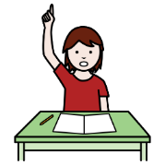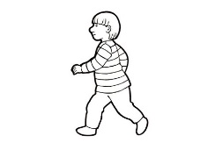

1. Luokassa liikun kävellen, olen

välineiden käytössä varovainen.

Turvallista ohjeita on noudattaa.

Viittaan ja puhun, kun vuoron saan.

1. Välkällä leikin ja touhuan,

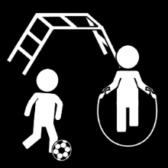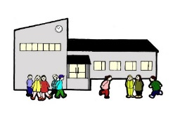sääntöjä leikkien noudatan.

Huomioin kaikki leikeissä, pidän

huolta myös leikkivälineistä.

RÄPPI: Muistan talvisäässä,

on mulla pipo päässä.

Jos vettä taivas viskoo

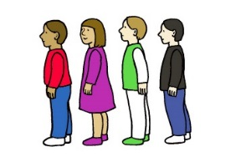 takin niskaan kiskon.

1. 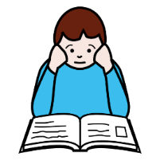Makumaassa jonotan iisisti ja

ruokaa otan sopivasti.

Pöytätavat muistan ja reippaasti syön.

Luokassa aloitan sovitun työn.

1. [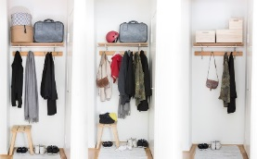](http://www.google.fi/url?sa=i&rct=j&q=&esrc=s&source=images&cd=&cad=rja&uact=8&ved=0ahUKEwj7lfOU1aHLAhWLORQKHb2hAwIQjRwIBw&url=http://www.olkkari.fi/tag/naulakko/&bvm=bv.115339255,d.bGQ&psig=AFQjCNGlUFya2e4BHb8HSDUj-2kZ7RZ4Ig&ust=1456996456330324)Siirtyessä otan muut huomioon.

Kulkuväylät vapaaksi jättänyt oon.

Tavarat kun naulakossa nätisti on,

koulussa meno on huoleton.

**TAPUTUS 2X: KÄDET YHTEEN, VUOROPOLVET, KÄDET YHTEEN, KÄDET AUKI!**

**Olen Pro -koulussa! 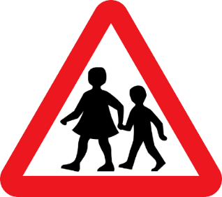Noudatan sääntöjä!**

1. **Retkellä yhdessä kuljetaan.**

**Kaverit ja tavarat huolehditaan.**

**Kun liikennesäännöt mulla hallussa on,**

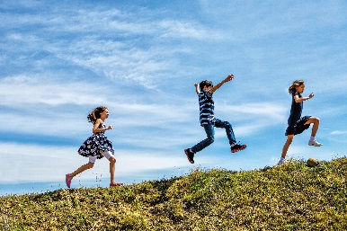**meno on retkellä verraton.**

1. Yhteisen palkkiojärjestelmän käyttö toivotun käyttäytymisen huomioimisessa

Ensimmäinen viikko päivänavausesittelyn jälkeen on varattu uuden taidon opetteluun.

Seuraavalla viikolla alkaa palkitseminen uuden taidon osalta.

Jokainen koulun aikuinen voi antaa palkinnon. Samalla hän kertoo oppilaalle, mitä toivottua oppilas teki.

Palkinto on helmi, jonka oppilas vie oman luokan helmipurkkiin. Oppilas kertoo muulle luokalle mistä teosta hän sai helmen palkkioksi.

Luokalla on oma tavoite helmipurkissa.

Kun tavoite on saavutettu, luokka saa palkkion. Luokka on päättänyt etukäteen mitä kivaa he yhdessä tekevät esim. ulkoleikkitunti, pelitunti jne.

Tavoitteena on antaa helmiä mahdollisimman usein, jotta palkkiojärjestelmän merkitys säilyy. Aikaisemmin opittuja taitoja pidetään yllä satunnaisella palkitsemisella.

[](http://www.google.fi/url?sa=i&rct=j&q=&esrc=s&source=images&cd=&cad=rja&uact=8&ved=0ahUKEwi-2cmD8u_OAhWDhiwKHYfjCw0QjRwIBw&url=http://kukkakauppahelmi.fi/&psig=AFQjCNHGglD2ezIiXsz487XxWbpEKgOvNg&ust=1472878466903277)[](http://www.google.fi/url?sa=i&rct=j&q=&esrc=s&source=images&cd=&cad=rja&uact=8&ved=0ahUKEwiW5M2Q8u_OAhVJDywKHTUCCAYQjRwIBw&url=http://papunet.net/materiaalia/kuvapankki/kuvat/purkki-0&bvm=bv.131669213,d.bGg&psig=AFQjCNH4iBJF0imZkFgir9LrA7AliyUPhQ&ust=1472878496073243)

1. Käyttäytymisen muuttamisen pedagogiset menetelmät ei-toivotun käyttäytymisen vähentämiseksi

* Menetelmiä ovat:
  + - * + aikuisten esimerkki ja malli
        + hyväksyttyjen käyttäytymismallien säännöllinen opettaminen ja harjoittelu
        + positiivinen palaute toivotusta käyttäytymisestä
        + positiivisen käyttäytymisen osoittaminen myös muille luokan oppilaille, kun oppilas kertoo mistä positiivisesta käyttäytymisestä hän sai palkkioksi helmen
        + pysäyttäminen
        + kasvatuskeskustelu
        + jäähy
        + seurantakortti

1. Ei-toivottuun käyttäytymiseen puuttumisen rajat ja toimintaprosessit

* Kaikkeen ei-toivottuun käyttäytymiseen puututaan
* Puuttumisen voi tehdä kuka tahansa koulun aikuinen.
* Ensimmäinen puuttumisen muoto on oppilaan toiminnan pysäyttäminen ja keskustelu.
* Mikäli oppilas korjaa käyttäytymistään heti puuttumisen jälkeen, on tilanne ohi.
* Mikäli ei-toivottu käyttäytyminen jatkuu, on vuorossa tarkempi selvittely sekä ”jäähy”.
* Jäähyn aikana oppilas on aikuisen valvonnassa.
* Tarkemman selvittelyn aloittaa tilanteessa oleva aikuinen.
* Tilanteesta kerrotaan myös oppilaan omalle opettajalle.
* Jatkuvasta ei-toivotusta käyttäytymisestä otetaan yhteys huoltajaan.
* Oppilaan käyttäytymisen tueksi voidaan ottaa seurantakortti

[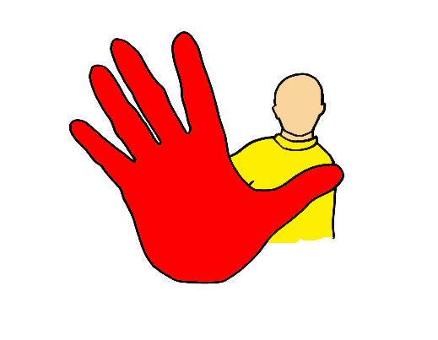](http://www.google.fi/url?sa=i&rct=j&q=&esrc=s&source=images&cd=&cad=rja&uact=8&ved=0ahUKEwjwxMnx9O_OAhWOKiwKHXeNCQ8QjRwIBw&url=http://papunet.net/materiaalia/kuvapankki/kuvat/seis&bvm=bv.131669213,d.bGg&psig=AFQjCNHgpnRLEItO_zL82z5uB1XO4eVRTA&ust=1472879235497807)

1. ProKoulumme käyttäytymiseen kohdennetun tehostetun tuen kuvaus

Kylmäojan koulu – ProKoulu:n tehostettu tuki

|  |  |  |  |  |  |
| --- | --- | --- | --- | --- | --- |
| Miten tehostetun tuen oppilas-kohtainen tavoite määritellään konkreetti-sesti? | Millaista ohjausta oppilas tarvitsee tehostetun tuen vaiheessa? | Miten suunnitellun tuen toteutumista seurataan? | Miten tuen vaikuttavuutta arvioidaan? | Miten vastuut jaetaan tuen toteuttami-sessa? | Miten osallistam-me oppilaan huoltajat? |
| koulun Pro  –ohjelman mukainen tavoite  yksinkertainen selkeä lause ohjeeksi, yksi lause kerrallaan, mukana myös kuva | säännöllistä, joka tunti/ päivä  jokaiselta oppilaan kanssa työskentelevältä samansuuntaista  positiivinen palaute pienestäkin onnistumisesta  selkeät käytänteet | seurantakortti  keskustelu vanhempien ja oppilaan kanssa | oppilaan ja vanhemman kanssa yhdessä keskustellen  sovitaan selkeä seurantajakso  konkreettiset arvioinnin kohteen joita seurataan  arviointi- ja palautekeskustelu | oma opettaja ja luokan ohjaaja päävastuussa  tiedonkulku muilta tärkeää | seurantakortin kotikäynti ja kuittaus  hyvä ajantasainen tiedonkulku  vanhemmat sitoutuu toimintaan  huoltajien palaute toimivuudesta |

1. ProKoulumme käyttäytymisen kohdennetun erityisen tuen kuvaus

Kylmäojan koulu – ProKoulu:n erityinen tuki

11.ProKoulun toiminnan ja tuloksellisuuden arviointi tietoon perustuen

Vähintään kerran vuodessa tutkitaan koulun tasolla toiminnan tuloksia sekä suuntaviivoja tulevalle toiminnalle.